리서치기관 ㈜에스티아이 인턴연구원 모집 (정규직 전환형)

회사 소개
AI 시대를 선도하는 우리의 ‘리서치’가 더 나은 사회를 만든다는 믿음이 있습니다.
- 에스티아이는 정부출연연구기관과 함께 하는 공공정책 전문 리서치 기관입니다.
- 보건복지, 고용노동, 교육 등 다양한 분야에서 AI를 활용한 데이터 기반 리서치를 통해 신뢰할 수 있는 정책 의사결정을 지원합니다.
- 에스티아이의 내일을 함께 만들어갈 인재를 환영합니다.

모집 부문
○ 모집 분야
- 인턴연구원(정규직 전환형) 5명
- 4개월 근무 후 정규직 전환 평가
○ 지원 자격
– 4년제 대학 졸업자 또는 졸업예정자
○ 우대 사항
– 리서치 전문가로 성장하고 싶은 사람
- 사회조사분석사 2급 이상자격 보유
- 사회과학/통계학/데이터사이언스 전공
- 엑셀, 파워포인트, 워드 등 OA 활용 능력
- SPSS, Python, R 등을 활용한 분석 경험
- 생성형 AI를 활용한 조사 및 연구 경험
- 업무 자동화 및 데이터 시각화 경험

○ 담당 업무
- 프로젝트 기획, 실행, 관리 등 지원
• 정량조사(전화면접, 대면면접, 온라인조사)
• 정성조사(FGI, DI, 델파이), 문헌조사 등
- 데스크 리서치, 데이터 분석, 보고서 작성 업무
- 기타 업무 지원

근무 조건
○ 근무형태
– 인턴(4개월 근무 후 정규직 전환 평가)
○ 근무시간
- 주 5일(월~금) 근무 08:30~17:30 (점심시간 12:30~13:30)
○ 근무장소
- (주)에스티아이 (영등포구 여의도동 소재, 국회의사당역 인근)
○ 급여
- 월 2,480,000원 (세전)
‘포괄임금제’ 아님. 불가피한 초과 근무를 한 경우 별도 보상함.

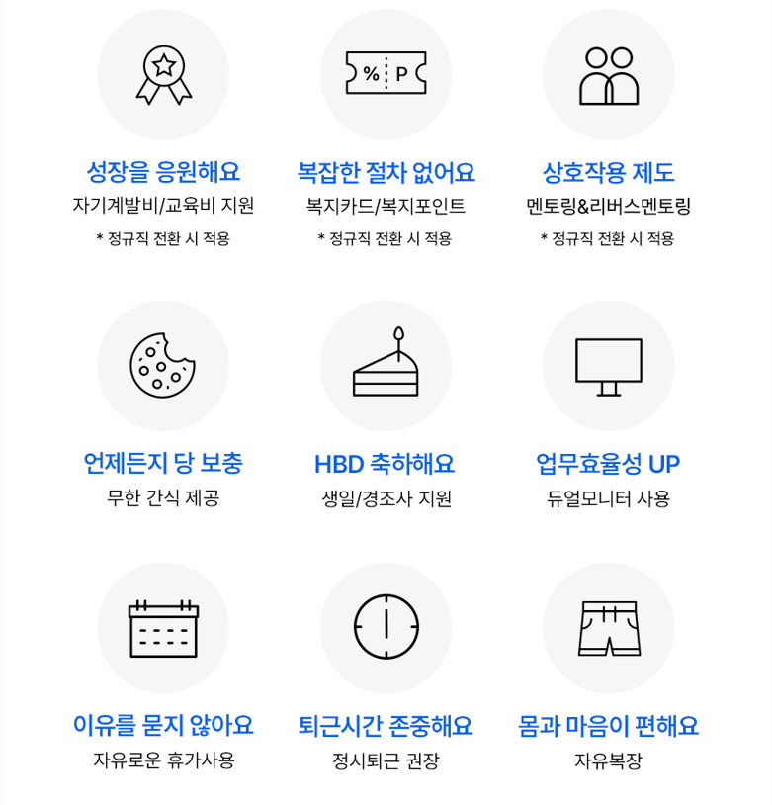
복리후생

채용전형
○ 전형절차
서류전형 ⇒ 면접(대면 면접 및 실기전형) ⇒ 최종합격
*접수 마감일 전이라도 수시로 면접 진행

○ 접수일정
- 2026년 8월 7일 금요일 마감

○ 접수방법
- 사이트 내 입사지원 또는 ㈜에스티아이 e-mail 접수 (recruit@goodsti.com)

○ 서류전형 제출서류
- 자유양식 이력서 (사진 포함)
- 자유양식 자기소개서
- 에스티아이 입사 지원서 (양식 첨부)

○ 문의
채용 담당자 : 박재균 책임연구원
(전화) 02-785-9124
(e-mail) recruit@goodsti.com
(홈페이지) www.goodsti.com

